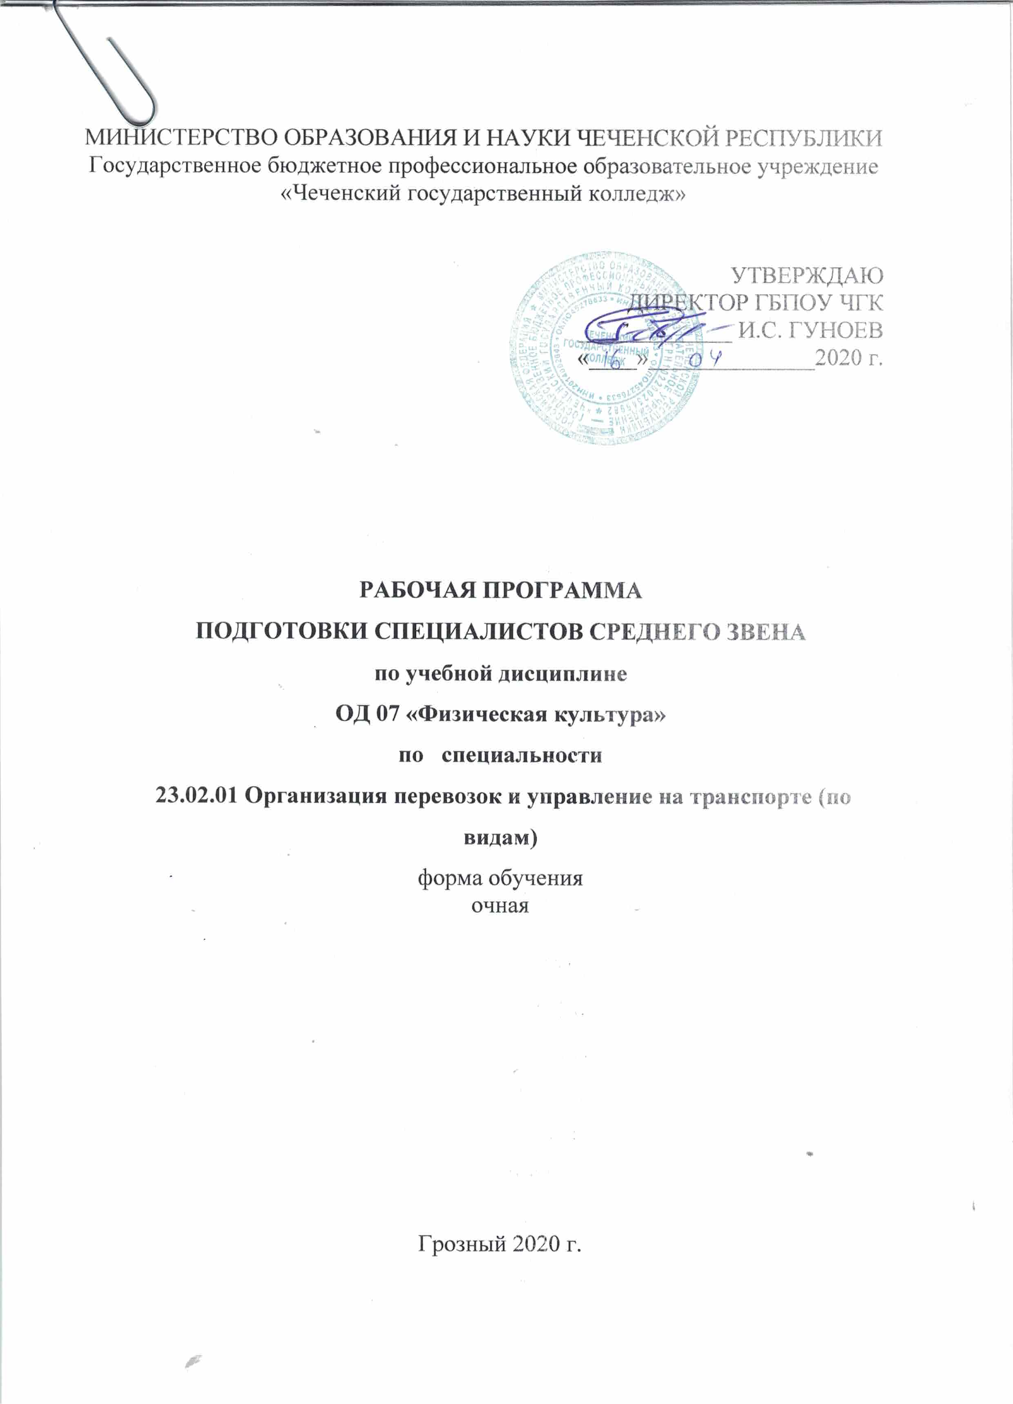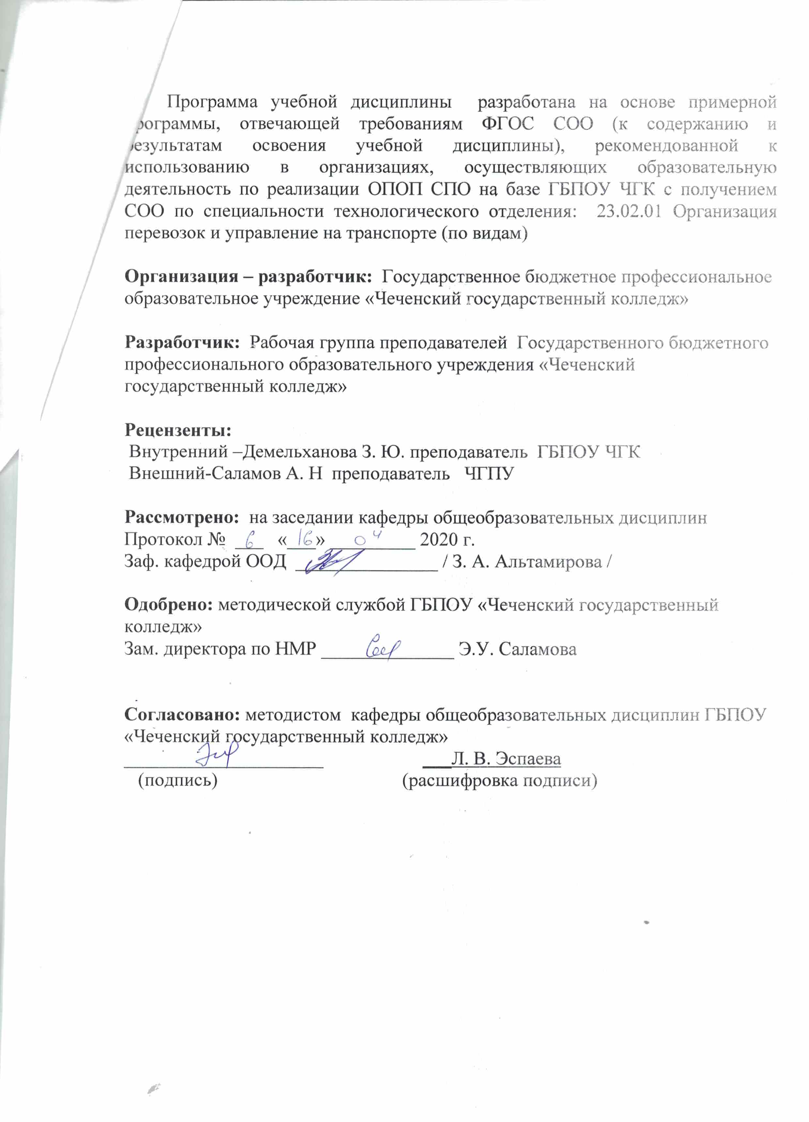

СОДЕРЖАНИЕ

1. ПЛАНИРУЕМЫЕ РЕЗУЛЬТАТЫ освоения учебной  дисциплины | 4
2. СОДЕРЖАНИЕ учебной дисциплины | 7
3. ТЕМАТИЧЕСКОЕ ПЛАНИРОВАНИЕ  с указанием количества часов, отводимых на освоение каждой темы | 13

ПОЯСНИТЕЛЬНАЯ ЗАПИСКА

Программа дисциплины «Физическая культура» предназначена для организации занятий по физической культуре в ГБПОУ СПО «Чеченский государственный колледж», реализующих образовательную программу среднего общего образования в пределах освоения основной профессиональной образовательной программы СПО (ОПОП СПО) на базе основного общего образования при подготовке квалифицированных рабочих, служащих.
Программа разработана на основе требований ФГОС среднего общего образования, предъявляемых к структуре, содержанию и результатам освоения учебной дисциплины «физическая культура», и в соответствии с Рекомендациями по организации получения среднего общего образования в пределах освоения образовательных программ среднего профессионального образования на базе основного общего образования с учетом требований федеральных государственных образовательных стандартов и получаемой специальности среднего профессионального образования (письмо Департамента государственной политики в сфере подготовки рабочих кадров и ДПО Минобрнауки России от 17 марта 2015 г. № 06-259.

- ПЛАНИРУЕМЫЕ РЕЗУЛЬТАТЫ ОСВОЕНИЯ УЧЕБНОЙ ДИСЦИПЛИНЫ

Освоение содержания учебной дисциплины «Физическая культура» обеспечивает
достижение студентами следующих результатов:
• личностных:
- готовность и способность обучающихся к саморазвитию и личностному самоопределению;
- сформированность устойчивой мотивации к здоровому образу жизни и обучению, целенаправленному личностному совершенствованию двигательнойактивности с валеологической и профессиональной направленностью, неприятию вредных привычек: курения, употребления алкоголя, наркотиков;
- потребность к самостоятельному использованию физической культуры как
составляющей доминанты здоровья;
- приобретение личного опыта творческого использования профессионально-
оздоровительных средств и методов двигательной активности;
- формирование личностных ценностно-смысловых ориентиров и установок,
системы значимых социальных и межличностных отношений, личностных,
регулятивных, познавательных, коммуникативных действий в процессе целенаправленной двигательной активности, способности их использования всоциальной, в том числе профессиональной, практике;
- готовность самостоятельно использовать в трудовых и жизненных ситуациях
навыки профессиональной адаптивной физической культуры;
- способность к построению индивидуальной образовательной траектории самостоятельного использования в трудовых и жизненных ситуациях навыковпрофессиональной адаптивной физической культуры;
- способность использования системы значимых социальных и межличностных отношений, ценностно-смысловых установок, отражающих личностныеи гражданские позиции, в спортивной, оздоровительной и физкультурнойдеятельности;
- формирование навыков сотрудничества со сверстниками, умение продуктивнообщаться и взаимодействовать в процессе физкультурно-оздоровительной испортивной деятельности, учитывать позиции других участников деятельности, эффективно разрешать конфликты;
- принятие и реализация ценностей здорового и безопасного образа жизни,потребности в физическом самосовершенствовании, занятиях спортивно оздоровительной деятельностью;
- умение оказывать первую помощь при занятиях спортивно-оздоровительной
деятельностью;
- патриотизм, уважение к своему народу, чувство ответственности перед Родиной;
- готовность к служению Отечеству, его защите;
• метапредметных:
- способность использовать межпредметные понятия и универсальные учебные действия (регулятивные, познавательные, коммуникативные) в познавательной, спортивной, физкультурной, оздоровительной и социальнойпрактике;
- готовность учебного сотрудничества с преподавателями и сверстниками с использованием специальных средств и методов двигательной активности;
- освоение знаний, полученных в процессе теоретических, учебно-методическихи практических занятий, в области анатомии, физиологии, психологии (возрастной и спортивной), экологии, ОБЖ;
- готовность и способность к самостоятельной информационно-познавательнойдеятельности, включая умение ориентироваться в различных источникахинформации, критически оценивать и интерпретировать информацию пофизической культуре, получаемую из различных источников;
- формирование навыков участия в различных видах соревновательной деятельности, моделирующих профессиональную подготовку;
- умение использовать средства информационных и коммуникационныхтехнологий (далее - ИКТ) в решении когнитивных, коммуникативных иорганизационных задач с соблюдением требований эргономики, техникибезопасности, гигиены, норм информационной безопасности;
• предметных:
- умение использовать разнообразные формы и виды физкультурной деятельности для организации здорового образа жизни, активного отдыха и досуга;
- владение современными технологиями укрепления и сохранения здоровья,
- поддержания работоспособности, профилактики предупреждения заболеваний, связанных с учебной и производственной деятельностью;
- владение основными способами самоконтроля индивидуальных показателей
здоровья, умственной и физической работоспособности, физического развитияи физических качеств;
- владение физическими упражнениями разной функциональной направленности, использование их в режиме учебной и производственной деятельностис целью профилактики переутомления и сохранения высокой работоспособности;

- СОДЕРЖАНИЕ УЧЕБНОЙ ДИСЦИПЛИНЫ

Содержание программы учебной дисциплины «Физическая культура» направлено на достижение следующихцелей:
- развитие физических качеств и способностей, совершенствование функциональных возможностей организма, укрепление индивидуального здоровья;
- формирование устойчивых мотивов и потребностей в бережном отношении к собственному здоровью, в занятиях физкультурно-оздоровительной и спортивно- оздоровительной деятельностью;
- овладение технологиями современных оздоровительных систем физического воспитания, обогащение индивидуального опыта занятий специально-прикладными физическими упражнениями и базовыми видами спорта;
- овладение системой профессионально и жизненно значимых практических умений и навыков, обеспечивающих сохранение и укрепление физического и психического здоровья;
- освоение системы знаний о занятиях физической культурой, их роли и значении в формировании здорового образа жизни и социальных ориентаций;
приобретение компетентности в физкультурно-оздоровительной и спортивной деятельности, овладение навыками творческого сотрудничества в коллективных формах занятий физическими упражнениями. Рабочаяпрограмма учебной дисциплины «Физическая культура»разработана на основе Федерального государственного образовательного стандарта среднего (полного) общего образования, утвержденного приказом Министерства образования и науки РФ от 17.05.2012 г. № 413, и примерной программы учебной дисциплины «Физическая культура» для профессий начального профессионального образования и специальностей среднего профессионального образования.
Содержание учебной дисциплины «Физическая культура» направлено на укрепление здоровья, повышение физического потенциала, работоспособности обучающихся, формирование у них жизненных, социальных и профессиональных мотиваций.
Реализация содержания учебной дисциплины «Физическая культура» в преемственности с другими общеобразовательными дисциплинами способствует воспитанию, социализации и самоидентификации обучающихся посредством личностно и общественно значимой деятельности, становлению целесообразного здорового образа жизни.
Методологической основой организации занятий по физической культуре является системно - деятельностный подход, который обеспечивает построение образовательного процесса с учетом индивидуальных, возрастных, психологических, физиологических особенностей и качества здоровья обучающихся.
В соответствии со структурой двигательной деятельности содержание учебной дисциплины «Физическая культура» представлено тремя содержательными линиями:
  - физкультурно-оздоровительной деятельностью;
  - спортивно-оздоровительной деятельностью с прикладной ориентированной подготовкой;
  - введением в профессиональную деятельность специалиста.
Первая содержательная линия ориентирует образовательный процесс на укрепление здоровья студентов и воспитание бережного к нему отношения. Через свое предметное содержание она нацеливает студентов на формирование интересов и потребностей в регулярных занятиях физической культурой и спортом, творческое использование осваиваемого учебного материала в разнообразных формах активного отдыха и досуга, самостоятельной физической подготовке к предстоящей жизнедеятельности.
Вторая содержательная линия соотносится с интересами студентов в занятиях спортом и характеризуется направленностью на обеспечение оптимального и достаточного уровня физической и двигательной подготовленности обучающихся.
Третья содержательная линия ориентирует образовательный процесс на развитие интереса студентов к будущей профессиональной деятельности и показывает значение физической культуры для их дальнейшего профессионального роста, самосовершенствования и конкурентоспособности на современном рынке труда.
Основное содержание учебной дисциплины «Физическая культура» реализуется в процессе теоретических и практических занятий и представлено двумя разделами: теоретическая часть и практическая часть.
Теоретическая часть направлена на формирование у обучающихся мировоззренческой системы научно-практических основ физической культуры, осознание студентами значения здорового образа жизни, двигательной активности в профессиональном росте и адаптации к изменяющемуся рынку труда.
Практическая часть предусматривает организацию учебно-методических и учебно-тренировочных занятий.
Содержание учебно-методических занятий обеспечивает: формирование у студентов установки на психическое и физическое здоровье; освоение методов профилактики профессиональных заболеваний; овладение приемами массажа и самомассажа, психо - регулирующими упражнениями; знакомство с тестами, позволяющими самостоятельно анализировать состояние здоровья; овладение основными приемами неотложной доврачебной помощи. Темы учебно-методических занятий определяются по выбору из числа предложенных программой.
На учебно-методических занятиях преподаватель проводит консультации, на которых по результатам тестирования помогает определить оздоровительную и профессиональную направленность индивидуальной двигательной нагрузки.
Учебно-тренировочные занятия содействуют укреплению здоровья, развитию физических качеств, повышению уровня функциональных и двигательных способностей организма студентов, а также профилактике профессиональных заболеваний.
Для организации учебно-тренировочных занятий студентов по физической культуре кроме обязательных видов спорта (легкой атлетики, кроссовой подготовки, лыж, плавания, гимнастики, спортивных игр) дополнительно предлагаются нетрадиционные (ритмическая и атлетическая гимнастика, ушу, стретчинг, таэквондо, армрестлинг, пауэрлифтинг и др.). Вариативные компоненты содержания обучения выделены курсивом.
Специфической особенностью реализации содержания учебной дисциплины «Физическая культура» является ориентация образовательного процесса на получение преподавателем физического воспитания оперативной информации о степени освоения теоретических и методических знаний, умений, состоянии здоровья, физического развития, двигательной, психофизической, профессионально-прикладной подготовленности студента.
С этой целью до начала обучения в профессиональных образовательных организациях, реализующих образовательную программу среднего общего образования в пределах освоения ОПОП СПО на базе основного общего образования, студенты проходят медицинский осмотр (диспансеризацию) и компьютерное тестирование. Анализ физического развития, физической подготовленности, состояния основных функциональных систем позволяет определить медицинскую группу, в которой целесообразно заниматься обучающимся: основная, подготовительная или специальная.
К основной медицинской группе относятся студенты, не имеющие отклонений в состоянии здоровья, с хорошим физическим развитием и достаточной физической подготовленностью.
К подготовительной медицинской группе относятся лица с недостаточным физическим развитием, слабой физической подготовленностью, без отклонений или с незначительными временными отклонениями в состоянии здоровья.
К специальной медицинской группе относятся студенты, имеющие патологические отклонения в состоянии здоровья.
Используя результаты медицинского осмотра студента, его индивидуальное желание заниматься тем или иным видом двигательной активности, преподаватель физического воспитания распределяет студентов в учебные отделения: спортивное, подготовительное и специальное.
Таким образом, освоение содержания учебной дисциплины «Физическая культура» предполагает, что студентов, освобожденных от занятий физическими упражнениями, практически нет. Вместе с тем в зависимости от заболеваний двигательная активность обучающихся может снижаться или прекращаться. Студены, временно освобожденные по состоянию здоровья от практических занятий, осваивают теоретический и учебно-методический материал, готовят рефераты, выполняют индивидуальные проекты. Темой реферата, например, может быть: «Использование индивидуальной двигательной активности и основных валеологических факторов для профилактики и укрепления здоровья» (при том или ином заболевании).Все контрольные нормативы по физической культуре студенты сдают в течение учебного года для оценки преподавателем их функциональной и двигательной подготовленности, в том числе и для оценки их готовности к выполнению нормативов Всероссийского физкультурно-спортивного комплекса «Готов к труду и обороне» (ГТО

3.Тематическое планирование с определением основных видов учебной деятельности обучающихся
Вид учебной работы | Объем часов
Максимальная учебная нагрузка (всего) | 175
Обязательная аудиторная учебная нагрузка (всего) | 117
в том числе:
теоретическое обучение | 3
практические занятия | 114
Самостоятельная работа студента (всего)
Итоговая аттестация в форме дифференцированного зачета

2.2. Технический профиль профессионального образования

Тематический план и содержание учебной дисциплины физическая культура

Наименование разделов и тем |  | Содержание учебного материала, лабораторные и практические работы, самостоятельная работа студентов | Объем часов | Уровень освоения
Раздел 1. Основы физической культуры |  |  | 117
Тема 1.1. Физическая культура в профессиональной подготовке студентов и социокультурное развитие личности студента. | Содержание учебного материала |  | 6 | 1
Введение.
Основы здорового образа жизни. Физическая культура в обеспечении здоровья
Основы методики самостоятельных занятий физическими упражнениями
Самоконтроль студентов физическими упражнениями и спортом. Контроль уровня совершенствования профессионально важных психофизиологических качеств
Психофизиологические основы учебного и производственного труда. Средства физической культуры в регулировании работоспособности
Физическая культура и спорт как социальный феномен современного общества. Социальные функции физической культуры
Физическая культура в структуре профессионального образования.
Регулирование работоспособности, профилактики утомления студентов в отдельные периоды учебного года.
Раздел 2. Легкая атлетика
Тема 2.1. Бег на короткие дистанции. Прыжок в длину с места. | Практические занятия |  | 8 | 2
Обучение техники бега на короткие дистанции с низкого, среднего и высокого старта.
Обучение техники прыжка в длину с места.
Повышение уровня ОФП (специальные беговые упражнения).
Развитие и совершенствование физических качеств (быстроты, координации движений, ловкости и т.д.)
Овладение и закрепление техники бега на короткие дистанции.
Совершенствование техники выполнения специальных упражнений.
Тема 2.2. Бег на короткие дистанции. Прыжки в длину способом «согнув ноги». | Практические занятия |  | 8 | 2
Совершенствование техники бега на короткие дистанции (старт, разбег, финиширование).
Овладение техникой прыжка в длину с разбега способом «согнув ноги».
Повышение уровня ОФП.
Закрепление знаний по правилам судейства в лёгкой атлетике.
Совершенствование техники бега на короткие дистанции и прыжки в длину с разбега.
Закрепление техники выполнения общих физических упражнений.
Тема 2.3. Бег на средние дистанции. | Практические занятия |  | 7 | 2
Овладение техникой бега на средние дистанции.
Совершенствовать технику прыжка в длину с разбега способом «согнув ноги».
Повышение уровня ОФП.
Закрепление знаний по правилам судейства в лёгкой атлетике.
Совершенствование техники бега на средние дистанции.
Совершенствование техники прыжок в длину с разбега.
Тема 2.4. Бег на длинные дистанции. | Практические занятия |  | 6 | 3
Совершенствовать технику бега по дистанции.
Овладение техникой старта, стартового разбега, финиширования.
Разучивание комплексов специальных упражнений
Развитие выносливости.
Тема 2.5. Бег на короткие, средние и длинные дистанции. | Практические занятия |  | 5 | 3
Выполнение контрольного норматива: бег 100 метров на время.
Выполнение К.Н.: прыжка в длину с разбега способом «согнув ноги».
Выполнение К.Н.: 500 метров – девушки, 1000 метров – юноши
Совершенствование техники бега на короткие дистанции.
Совершенствование техники бега на средние дистанции.
Совершенствование техники бега на длинные дистанции.
Раздел 3. Баскетбол |  |  | 9
Тема 3.1. Техника выполнения ведения мяча, передачи и броска мяча в кольцо с места. | Практические занятия |  | 3 | 2
Овладение техникой выполнения ведения мяча, передачи и броска мяча с места.
Основные направления развития физических качеств.
Формирование ценностной ориентации и мотивации здорового образа жизни.
Овладение и закрепление техникой ведения и передачи мяча в баскетболе.
Тема 3.2. Техника выполнения ведения и передачи мяча в движении, ведение – 2 шага – бросок. | Практические занятия |  | 3 | 2
Закрепление техники ведения и передачи мяча в движении и броска мяча в кольцо - «ведение – 2 шага – бросок».
Совершенствование техники выполнения ведения мяча, передачи и броска мяча в кольцо с места.
Развитие логического мышления в баскетболе.
Совершенствование техники ведения и передачи мяча в движении, выполнения упражнения «ведения-2 шага-бросок».
Тема 3.3. Техника выполнения штрафного броска, ведение, ловля и передача мяча в колоне и кругу, правила баскетбола. | Практические занятия |  | 3 | 3
Совершенствование техники выполнения штрафного броска, ведение, ловля и передача мяча в колоне и кругу.
Совершенствование техники выполнения перемещения в защитной стойке баскетболиста.
Закрепление техники выполнения среднего броска с места.
Применение правил игры в баскетбол в учебной игре.
Совершенствование техники выполнения штрафного броска, перемещение в защитной стойке баскетболиста, правила игры в баскетбол.
Тема3.4. Совершенствование техники владения баскетбольным мячом. | Практические занятия |  | 6 | 3
Совершенствовать технику владения мячом.
Выполнение контрольных нормативов: «ведение – 2 шага – бросок».
Выполнение контрольных нормативов: бросок мяча с места под кольцом.
Совершенствовать технические элементы баскетбола в учебной игре.
Совершенствование техники владения баскетбольным мячом.
 | Самостоятельная работа |  | 5
 | Совершенствование техники владения баскетбольным мячом, выполнение комплексов специальных упражнений на развитие быстроты и координации.
Раздел 4. Волейбол
Тема 4.1. Техника перемещений, стоек, технике верхней и нижней передач двумя руками. | Практические занятия |  | 6 | 2
Овладение техникой перемещения, стоек, верхней и нижней передачи мяча двумя руками.
Закрепление техники выполнения специальных подводящих упражнений верхней и нижней передач.
Обучение технике передачи мяча двумя руками сверху и снизу на месте и после перемещения.
Владение техникой верхней и нижней передачи мяча в волейболе.
Тема 4.2.Техника нижней подачи и приёма после неё. | Практические занятия |  | 9 | 2
Совершенствование техники нижней подачи и приёма после неё.
Выполнение техники перемещения, стоек, верхней и нижней передач мяча двумя руками.
Закрепление техники приёма мяча с подачи двумя руками снизу на месте.
Совершенствование техники владения мячом в учебной игре.
Совершенствование и закрепление технике нижней прямой подачи, прием с подачи, учебная игра.
Тема 4.3 .Техника прямого нападающего удара.  Техника изученных приёмов. | Практические занятия |  | 9 | 2
Обучение технике прямого нападающего удара.
Совершенствование техники изученных приёмов.
Применение изученных приемов в учебной игре.
Выполнение технических элементов в учебной игре.
Тема 4.4. Совершенствование техники владения волейбольным мячом. | Практические занятия |  | 7 | 2
Приём контрольных нормативов: передача мяча над собой снизу, сверху.
Приём контрольных нормативов: подача мяча на точность по ориентирам на площадке.
Учебная игра с применением изученных положений.
Совершенствование техники владения техническими элементами в волейболе.
 | Самостоятельная работа |  | 12
Самостоятельная работа над оздоровительной программой по заболеванию для специальной медицинской группы.
Совершенствование техники владения мячом в волейболе, выполнение утренней гимнастики, составление комплексов дыхательных упражнений, на развитие прыгучести и координации.
Раздел 5. Кроссовая подготовка
Тема 5.1.Бег по пересеченной местности. | Практические занятия |  | 6 | 2
Совершенствование техники бега на короткие дистанции (старт, разбег, финиширование).
Овладение техникой прыжка в длину с разбега способом «согнув ноги».
Повышение уровня ОФП.
Закрепление знаний по правилам судейства в лёгкой атлетике.
Совершенствование техники бега на короткие дистанции и прыжки в длину с разбега.
Тема 5.2. Бег с преодоление вертикальных препятствии. | Практические занятия |  | 7 | 2
Совершенствовать технику бега по дистанции.
Овладение техникой старта, стартового разбега, финиширования.
Разучивание комплексов специальных упражнений
Тема5.3. Бег с преодолением горизонтальных препятствий. | Практические занятия |  | 6 | 2
Совершенствование техники бега на короткие дистанции (старт, разбег, финиширование).
Овладение техникой прыжка в длину с разбега способом «согнув ноги».
Повышение уровня ОФП.
Закрепление знаний по правилам судейства в лёгкой атлетике.
Совершенствование техники бега на короткие дистанции и прыжки в длину с разбега.
Закрепление техники выполнения общих физических упражнений.
 | Совершенствование техники длительного бега, выполнение комплексов упражнений на все группы мышц, воспитание выносливости. |  | 7
Раздел 6. Оценка уровня физического развития
Тема 6.1. Основы методики оценки и коррекции телосложения | Практические занятия |  | 6 | 2
Ознакомление с технологией регламентированных занятий по физическому воспитанию с направленностью на коррекцию телосложения студенток.
Ознакомление с упражнениями по физическому воспитанию студентов с вариативным компонентом, направленным на коррекцию телосложения.
Ознакомление с методикой коррекции телосложения студентов.
Обучение основам методики оценки и коррекции телосложения.
Тема 6.2. Методы контроля физического состояния здоровья, самоконтроль. | Практические занятия |  | 7 | 2
Ознакомление с методикой самоконтроля, его основные методы и показатели.
Ознакомление с дневником самоконтроля.
Применение отдельных методов контроля при регулярных занятиях физическими упражнениями и спортом
Методы контроля физического состояния здоровья, самоконтроль.
Тема 6.3. Организация и методика проведения корригирующей гимнастики при нарушениях осанки. | Практические занятия |  | 6 | 2
Ознакомление с методикой проведения корригирующей гимнастики.
Обучение корригирующей гимнастики (формирование правильной осанки и исправление дефектов осанки.
Общие задачи (подбор специальных и общеразвивающих упражнений, соответствующих возрасту и физической подготовленности студентов).
Организация и методика проведения корригирующей гимнастики при нарушениях осанки.
Тема 6.4. Организация и методика проведения закаливающих процедур | Практические занятия |  | 7 | 2
Формирование и совершенствование функциональных систем, направленных на повышение иммунитета организма.
Обучение закаливающим мероприятиям.
Принципы закаливания.
Основные методы закаливания.
Гигиенические требования при проведении занятий по закаливанию.
Тема 6.5. Основы методики регулирования эмоциональных состояний. | Практические занятия |  | 6 | 2
Методика регулирования эмоций.
Ознакомление с методикой определения эмоциональных состояний человека.
Тестирование эмоциональных состояний.
Оценка и рекомендации по коррекции эмоциональных состояний.
Методика регулирования эмоциональных состояний.
Тема 7. Гимнастика. | Практические занятия |  | 6 | 3
Решает задачи коррекции фигуры, дифференцировки силовых характеристик движений, совершенствует регуляцию мышечного тонуса. Воспитывает абсолютную и относительную силу избранных групп мышц.
Круговой метод тренировки для развития силы основных мышечных групп с эспандерами, амортизаторами из резины, гантелями, гирей, штангой. Техника безопасности занятий.
 | Составление комплекса для развития силы. Правильное питание.
Тема 8Волейбол. | Практические занятия |  | 8 | 3
Техника выполнения ударов
Подача
Блокирующий удар
 | Итого |  | 175

4.условия реализации программы учебной дисциплины

Учебно-методическое и материально-техническое обеспечение программы учебной дисциплины «Физическая культура»

Все помещения, объекты физической культуры и спорта, места для занятий физической подготовкой, которые необходимы для реализации учебной дисциплины «Физическая культура», должны быть оснащены соответствующим оборудованием и инвентарем в зависимости от изучаемых разделов программы и видов спорта. Все объекты, которые используются при проведении занятий по физической культуре, должны отвечать действующим санитарным и противопожарным нормам. В зависимости от возможностей материально-технической базы и наличия кадрового потенциала перечень учебно-спортивного оборудования и инвентаря может быть дополнен.
Для проведения учебно-методических занятий целесообразно использовать комплект мультимедийного и коммуникационного оборудования: электронные носители, компьютеры для аудиторной и внеаудиторной работы.

РЕКОМЕНДУЕМАЯ ЛИТЕРАТУРА

Федеральный закон от 29.12.2012 № 273-ФЗ «Об образовании в Россий-ской Федерации» (в ред. федеральных законов от 07.05.2013 № 99-ФЗ, от 07.06.2013 № 120-ФЗ, от 02.07.2013 № 170-ФЗ, от 23.07.2013 № 203-ФЗ, от 25.11.2013 № 317-ФЗ, от 03.02.2014 № 11-ФЗ, от 03.02.2014 № 15-ФЗ, от 05.05.2014 № 84-ФЗ, от 27.05.2014 № 135-ФЗ, от 04.06.2014 № 148-ФЗ, сизм., внесенными Федеральным законом от 04.06.2014 № 145-ФЗ).
Приказ Министерства образования и науки РФ «Об утверждении федерального государственного образовательного стандарта среднего (полного) общего образования» (зарегистрирован в Минюсте РФ 07.06.2012 № 24480).
Приказ Министерства образования и наука РФ от 29.12.2014 № 1645 «О внесении изменений в Приказ Министерства образования и науки Российской Федерации от 17.05.2012 № 413 “Об утверждении федерального государственного образовательного стандарта среднего (полного) общего образования”».
Письмо Департамента государственной политики в сфере подготовки ра-бочих кадров и ДПО Министерства образования и наука РФ от 17.03.2015№ 06-259 «Рекомендации по организации получения среднего общего образования в пределах освоения образовательных программ среднего профессионального образования на базе основного общего образования с учетом требований федеральных государственных образовательных стандартов и получаемой профессии или специальности среднего профессионального образования».
«Всеобщая декларация прав человека»
«Конвенция ООН о правах инвалидов»
«Всемирная программа действий в отношении инвалидов»
Федеральный закон РФ от 24.11.1995г. № 181-ФЗ «О социальной защите инвалидов в Российской Федерации» (с дополнениями и изменениями)
«Конвенция о борьбе с дискриминацией в области образования»
Лях В.И. Физическая культура (базовый уровень). 10 -11 класс. Просвещение - 2020 г.
Литвинов А. А., Козлов А. В., Ивченко Е. В. Теория и методика обучения базовым видам спорта. М., 2015.
Погадаев Г.И., Физическая культура учебник 10-11кл. М., 2015.
Миронова Т. И. Реабилитация социально-психологического здоровья детско-молодежных групп. — Кострома, 2015.
Тимонин А. И. Педагогическое обеспечение социальной работы с молодежью: учеб. пособие / под ред. Н. Ф. Басова. — 3-е изд. — М., 2016.

КОНТРОЛЬ И ОЦЕНКА РЕЗУЛЬТАТОВ ОСВОЕНИЯ УЧЕБНОЙ ДИСЦИПЛИНЫ

Освоение содержания учебной дисциплины «Физическая культура» обеспечивает достижение студентами следующих результатов:
• личностных:
- готовность и способность обучающихся к саморазвитию и личностному самоопределению;
- сформированность устойчивой мотивации к здоровому образу жизни и обучению, целенаправленному личностному совершенствованию двигательной активности с валеологической и профессиональной направленностью, неприятию вредных привычек: курения, употребления алкоголя, наркотиков;
- потребность к самостоятельному использованию физической культуры как составляющей доминанты здоровья;
- приобретение личного опыта творческого использования профессионально- оздоровительных средств и методов двигательной активности;
- формирование личностных ценностно-смысловых ориентиров и установок, системы значимых социальных и межличностных отношений, личностных, регулятивных, познавательных, коммуникативных действий в процессе целенаправленной двигательной активности, способности их использования в социальной, в том числе профессиональной, практике;
- готовность самостоятельно использовать в трудовых и жизненных ситуациях навыки профессиональной адаптивной физической культуры;
- способность к построению индивидуальной образовательной траектории самостоятельного использования в трудовых и жизненных ситуациях навыков профессиональной адаптивной физической культуры;
- способность использования системы значимых социальных и межличностных отношений, ценностно-смысловых установок, отражающих личностные и гражданские позиции, в спортивной, оздоровительной и физкультурной деятельности;
- формирование навыков сотрудничества со сверстниками, умение продуктивно общаться и взаимодействовать в процессе физкультурно-оздоровительной и спортивной деятельности, учитывать позиции других участников деятельности, эффективно разрешать конфликты;
- принятие и реализация ценностей здорового и безопасного образа жизни, потребности в физическом самосовершенствовании, занятиях спортивно- оздоровительной деятельностью;
- умение оказывать первую помощь при занятиях спортивно-оздоровительной деятельностью;
- патриотизм, уважение к своему народу, чувство ответственности перед Родиной;
- готовность к служению Отечеству, его защите;
- метапредметных:
- способность использовать межпредметные понятия и универсальные учебные действия (регулятивные, познавательные, коммуникативные) в познавательной, спортивной, физкультурной, оздоровительной и социальной практике;
- готовность учебного сотрудничества с преподавателями и сверстниками с использованием специальных средств и методов двигательной активности;
- освоение знаний, полученных в процессе теоретических, учебно-методических и практических занятий, в области анатомии, физиологии, психологии (возрастной и спортивной), экологии, ОБЖ;
- готовность и способность к самостоятельной информационно-познавательной деятельности, включая умение ориентироваться в различных источниках информации, критически оценивать и интерпретировать информацию по физической культуре, получаемую из различных источников;
- формирование навыков участия в различных видах соревновательной деятельности, моделирующих профессиональную подготовку;
- умение использовать средства информационных и коммуникационных технологий (далее — ИКТ) в решении когнитивных, коммуникативных и организационных задач с соблюдением требований эргономики, техники безопасности, гигиены, норм информационной безопасности;
- предметных:
- умение использовать разнообразные формы и виды физкультурной деятельности для организации здорового образа жизни, активного отдыха и досуга;
- владение современными технологиями укрепления и сохранения здоровья, поддержания работоспособности, профилактики предупреждения заболеваний, связанных с учебной и производственной деятельностью;
- владение основными способами самоконтроля индивидуальных показателей здоровья, умственной и физической работоспособности, физического развития и физических качеств;
- владение физическими упражнениями разной функциональной направленности, использование их в режиме учебной и производственной деятельности с целью профилактики переутомления и сохранения высокой работоспособности;
- владение техническими приемами и двигательными действиями базовых видов спорта, активное применение их в игровой и соревновательной деятельности, готовность к выполнению нормативов Всероссийского физкультурно- спортивного комплекса «Готов к труду и обороне» (ГТО).

